التقـرير ITU-R SM.2486-0
(2021/06)
استعمال الطائرات بدون طيار التجارية لمهام قطاع الاتصالات الراديوية في مراقبة الطيف

السلسلة SM
إدارة الطيف

تمهيـد
يضطلع قطاع الاتصالات الراديوية بدور يتمثل في تأمين الترشيد والإنصاف والفعالية والاقتصاد في استعمال طيف الترددات الراديوية في جميع خدمات الاتصالات الراديوية، بما فيها الخدمات الساتلية، وإجراء دراسات دون تحديد لمدى الترددات، تكون أساساً لإعداد التوصيات واعتمادها.
ويؤدي قطاع الاتصالات الراديوية وظائفه التنظيمية والسياساتية من خلال المؤتمرات العالمية والإقليمية للاتصالات الراديوية وجمعيات الاتصالات الراديوية بمساعدة لجان الدراسات.

سياسة قطاع الاتصالات الراديوية بشأن حقوق الملكية الفكرية (IPR)
يرد وصف للسياسة التي يتبعها قطاع الاتصالات الراديوية فيما يتعلق بحقوق الملكية الفكرية في سياسة البراءات المشتركة بين قطاع تقييس الاتصالات وقطاع الاتصالات الراديوية والمنظمة الدولية للتوحيد القياسي واللجنة الكهرتقنية الدولية (ITU-T/ITU-R/ISO/IEC) والمشار إليها في القرار ITU-R 1. وترد الاستمارات التي ينبغي لحاملي البراءات استعمالها لتقديم بيان عن البراءات أو للتصريح عن منح رخص في الموقع الإلكتروني http://www.itu.int/ITU-R/go/patents/en حيث يمكن أيضاً الاطلاع على المبادئ التوجيهية الخاصة بتطبيق سياسة البراءات المشتركة وعلى قاعدة بيانات قطاع الاتصالات الراديوية التي تتضمن معلومات عن البراءات.

سلاسل تقارير قطاع الاتصالات الراديوية
(يمكن الاطلاع عليها أيضاً في الموقع الإلكتروني http://www.itu.int/publ/R-REP/en)
السلسلة | العنـوان
BO البث الساتلي
BR التسجيل من أجل الإنتاج والأرشفة والعرض؛ الأفلام التلفزيونية
BS الخدمة الإذاعية (الصوتية)
BT الخدمة الإذاعية (التلفزيونية)
F الخدمة الثابتة
M الخدمة المتنقلة وخدمة الاستدلال الراديوي وخدمة الهواة والخدمات الساتلية ذات الصلة
P انتشار الموجات الراديوية
RA علم الفلك الراديوي
RS أنظمة الاستشعار عن بُعد
S الخدمة الثابتة الساتلية
SA التطبيقات الفضائية والأرصاد الجوية
SF تقاسم الترددات والتنسيق بين أنظمة الخدمة الثابتة الساتلية والخدمة الثابتة
SM إدارة الطيف

ملاحظة: وافقت لجنة الدراسات على النسخة الإنكليزية لهذا التقرير الصادر عن قطاع الاتصالات الراديوية بموجب الإجراء الموضح في القرار ITU-R 1.

النشر الإلكترونـي
جنيف، 2021
© ITU 2021
جميع حقوق النشر محفوظة. لا يمكن استنساخ أي جزء من هذه المنشورة بأي شكل كان ولا بأي وسيلة إلا بإذن خطي من الاتحاد الدولي للاتصالات (ITU).
التقـرير ITU-R SM.2486-0
استعمال الطائرات بدون طيار التجارية لمهام قطاع الاتصالات الراديوية في مراقبة الطيف
(2021)
جدول المحتويات
الصفحة
سياسة قطاع الاتصالات الراديوية بشأن حقوق الملكية الفكرية (IPR) ii
1 مقدمة 2
2 المكونات الوظيفية لأنظمة المراقبة من طائرة بدون طيار تجارية 3
1.2 نظام طيران طائرة بدون طيار 3
2.2 أنظمة المراقبة والقياس الراديوية 4
3.2 التحكم في البعثة الراديوية 4
4.2 التحكم عن بُعد في البعثة الراديوية 4
3 اعتبارات أخرى 5
1.3 الشروط المسبقة للتشغيل 5
2.3 عوامل عدم التيقن من القياس 6
3.3 القيود الحالية على الطائرات بدون طيار التجارية 7
4 حالات التجربة والاستعمال 8
1.4 قياس شدة المجال الراديوي: إشارة الإذاعة التلفزيونية الرقمية 8
2.4 تحديد موقع إشارة ساتلية للوصلة الصاعدة لمطراف ذي فتحة صغيرة جداً (VSAT) 11
5 الأسماء المختصرة 13

ملخص
يمكن للطائرات دون طيار التجارية المشابهة لمحطات المراقبة المحمولة جواً التقليدية أن تساعد في الإجراءات التنظيمية المعنية بمراقبة الطيف وقياسه. ويمكن أن تكون المراقبة الراديوية باستعمال الطائرات بدون طيار التجارية مناسبة للاستعمال في الحالات الصعبة التي يتعذر فيها على القياسات والإرسالات التقليدية المرابطة في الأرض تخطي الحواجز الجغرافية أو لضمان سلامة العمليات. ويُفهم تطبيق الطائرات بدون طيار التجارية في هذا التقرير على أنه جارٍ ضمن خط البصر المرئي للعمليات الأرضية وأنه للاستعمال ضمن بلد السلطات المشغلة للطائرة بدون طيار.
ويورد هذا التقرير تفاصيل العناصر الشائعة، والاعتبارات المتعلقة بعدم اليقين، والبعثات المحتملة، وحالات استعمال مراقبة الطيف وإجراءات القياس التي تساعدها الطائرات بدون طيار التجارية.

1 مقدمة
تعرف منظمة الطيران المدني الدولي (ICAO) أنظمة الطائرات بدون طيار (UAS)، المعروفة عادة باسم المركبات الجوية غير المأهولة (UAV)، كطائرة والعناصر على متنها المرتبطة بها التي تعمل دون طيار. وتندرج الطائرات بدون طيار التجارية في هذه الفئة العامة. ولذلك، فهي قادرة على تخطي القيود الجغرافية وتقديم تكاليف طيران منخفضة نسبياً مقارنة بالطائرات التي يقودها طيارون. ويمكن للطائرات بدون طيار التجارية القيام بالاستقبال أو الإرسال في مواقع يتعذر الوصول إليها بالمعدات الأرضية وفي مواقع متعددة خلال وقت قصير على غرار المحطات المأهولة المحمولة جواً التقليدية. ونظراً لأن أنظمة المراقبة الراديوية التقليدية الثابتة أو المتنقلة تجري قياسات وإرسالات على الأرض أو على ارتفاع محدود من الأرض، فإنها قد تعاني من تدني الدقة بسبب بيئة الموقع المحيطة مثل المباني الحضرية والجبال والهوائيات العالية الارتفاع والمناطق الساحلية.
ويمكن أن تشمل مهام القياس والإرسال المحتملة باستعمال الطائرات بدون طيار التجارية ما يلي:

- قياسات شدة المجال الراديوي؛

- قياس مخطط إشعاع الهوائي ثلاثي الأبعاد؛

- قياسات التغطية الراديوية؛

- التفتيش على محطات المراقبة الراديوية في الموقع؛

- التفتيش على المحطات الراديوية في الموقع؛

- صيانة ومعايرة محطات المراقبة الراديوية ومعداتها؛

- التحقيق في التداخلات؛

- تحديد اتجاه مصدر المرسل؛

- الدراسات التقنية والعلمية.
والميزة التي تعرضها مراقبة الطيف في الطائرات بدون طيار هي القدرة على رصد الطيف وإجراء قياسات أو تسجيلات محددة للإشارة على ارتفاع أعلى بكثير مما هو ممكن بنظام مراقبة أرضي. ويمكن أن يثبت الارتفاع الإضافي نفعه الكبير في أي من التطبيقات المذكورة أعلاه. وبالإضافة إلى ذلك، فإن تكلفة شراء منصة طائرة بدون طيار لأغراض مراقبة الطيف تقل كثيراً عن تكلفة أقل منصة متنقلة أساسية.

2 المكونات الوظيفية لأنظمة المراقبة من طائرة بدون طيار تجارية
يمكن وصف المكونات الوظيفية للمراقبة والقياسات الراديوية باستعمال الطائرات بدون طيار التجارية بأنها تحتوي على أربعة أجزاء، على النحو المبين في الشكل 1:

● نظام طيران طائرة بدون طيار،

● نظام المراقبة والقياس الراديوي،

● التحكم في البعثات الراديوية،

● التحكم عن بُعد في البعثات الراديوية.
ويبين الشكل 2 مثال محطة مراقبة راديوية قائمة على طائرة بدون طيار.
الشكل 1
المعمارية الوظيفية لمحطة مراقبة وقياس راديوية قائمة على طائرة بدون طيار
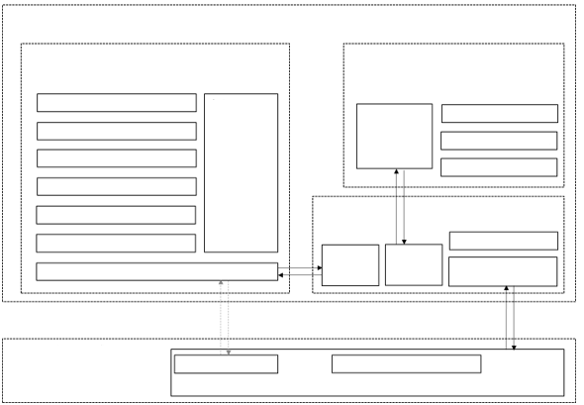
محطة مراقبة وقياس راديوية قائمة على طائرة بدون طيار
نظام طائرة بدون طيار (UAS)
نظام المراقبة والقياس الراديوي
التحكم في المراقبة الراديوية والقياس الراديوي
مستقل ذاتياً
التحكم في الطيران
التحكم في الموقع
التحكم في التموضع (أفقي/رأسي)
توجيه العودة
التحكم الإضافي (في الكاميرا مثلاً)
أجهزة الاستشعار
وحدة/وصلة اتصالات UAS
التحكم في هوائيات راديوية
التحكم في مرسِل راديوي
التحكم في مستقبِل راديوي
مستقل ذاتياً
وحدة/وصلة اتصالات البعثة
التحكم في بعثة راديوية
التحكم عن بُعد في البعثة الراديوية
وصلة القيادة/التحكم/البيانات التقليدية
وصلة التحكم في البعثة
التحكم عن بُعد في المراقبة الراديوية
التحكم عن بُعد في طائرة بدون طيار
محطة التحكم عن بُعد (الأرضية)
التحكم في نشاط الطيران
التحكم في النشاط الراديوي

1.2 نظام طيران طائرة بدون طيار
للطائرات بدون طيار التجارية مكونات تحكم مماثلة للطائرات التي يقودها طيارون، أما الوظائف الرئيسية اللازمة للمراقبة الراديوية بالأسلوب المستقل ذاتياً أو اليدوي فهي كما يلي:

● التحكم في الطيران مع/بدون تجنب الاصطدام؛

● التحكم في الموقع والارتفاع؛

● التحكم في الموقع الأفقي والرأسي (التغطية)؛

● التحكم في توجيه العودة (إلى المصدر).
وعادة ما يتسنى التحكم عن بُعد في الطائرات بدون طيار التجارية والتحكم فيها بالكامل من موقع بعيد، أو برمجتها مسبقاً لإجراء رحلتها بصورة مستقلة دون تدخل. وتعتمد دقة كل أسلوب من أساليب التحكم على أداء طيران الطائرة بدون طيار.

2.2 أنظمة المراقبة والقياس الراديوية
يمكن أن يتضمن نظام المراقبة والقياس الراديوي معدات لاستقبال وقياس الموجات الراديوية وكذلك معدات قادرة على إرسال الإشارات. وهي مطابقة من حيث المفهوم لمعدات المراقبة والاختبارات الراديوية القائمة، ولكن نوعها وحجمها ووزنها محدود بسعة الطائرة بدون طيار (مثل: أقصى حمولة نافعة واستهلاك القدرة وأبعادها وشكلها). فعلى سبيل المثال، يتأثر مقاس الهوائي أو صفيف الهوائيات الذي يحدد المدى الترددي بحجم الطائرة بدون طيار أو حجم ووزن المستقبِل أو مولد الإشارة، ويقيَّد مكبر القدرة مباشرة بقدرة الحمولة النافعة. وبالإضافة إلى ذلك، فإن مهام المراقبة والقياس الراديوية المحتملة تعتمد على دقة التحكم في التموضع. فعلى سبيل المثال، إذا استُعملت الطائرة بدون طيار لقياس مخطط إشعاع هوائي ثلاثي الأبعاد في المجال القريب، يجب ضمان دقة الموقع ودقة التحكم في حفظ التموضع.

3.2 التحكم في البعثة الراديوية
يقوم التحكم في البعثة الراديوية بتنسيق الطائرة بدون طيار ونظام المراقبة والقياس الراديوي لأداء مهمة أو أكثر. ويمكن للتحكم في البعثة الراديوية نقل الطائرة بدون طيار إلى موقع محدد أو إجراء القياسات أو الإرسالات الراديوية وجمع النتائج ونقلها. وللتحكم في البعثات الراديوية وصلة اتصالات لنقل القياس عن بُعد والبيانات الأخرى إلى محطة التحكم عن بُعد (الأرضية) ويستعمل بعض الوصلات أو كلها حسب أسلوب الطيران ومهام القياس. وحسب الحالة، يمكن للطائرة بدون طيار أن تستعمل وصلات الاتصالات التقليدية المخصصة لها ويمكن تشغيل بعثات المراقبة الراديوية من خلال وصلة التحكم في البعثة.

4.2 التحكم عن بُعد في البعثة الراديوية
يمكن التحكم في محطات المراقبة والقياس الراديوية للطائرات بدون طيار التجارية بشكل كامل بالتحكم عن بُعد في البعثة الراديوية خلال عملية المراقبة الراديوية. ويتواصل التحكم عن بُعد في البعثة الراديوية مع التحكم في البعثة الراديوية عبر وصلة التحكم في البعثات. ويعتمد استعمال الوصلة على مستوى الأتمتة في إجراءات المراقبة والقياس الراديوية وأسلوب التحكم في طيران الطائرة بدون طيار.
الشكل 2
مثال لنظام مراقبة وقياس راديوي قائم على طائرة بدون طيار
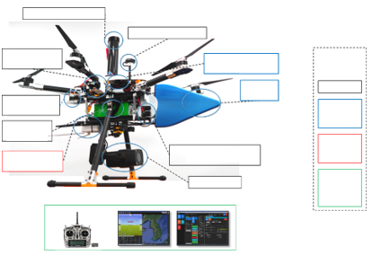
مظلة للطوارئ
جهاز استشعار: كشف سماعي
هوائي: التحكم في الطائرة بدون طيار
بطارية ثانوية
وصلة اتصالات (LTE, WIFI)
جهاز استشعار: قياس المسافة
كاميرا
النظام العالمي لتحديد المواقع (GPS)/بوصلة جيروسكوبية
مستقبِل المراقبة وحاسوب التحكم
هوائي اتجاهي
المكونات الوظيفية
نظام الطائرة بدون طيار
معدات المراقبة الراديوية
التحكم في البعثة الراديوية
التحكم عن بُعد في البعثة الراديوية

3 اعتبارات أخرى

1.3 الشروط المسبقة للتشغيل

1.1.3 تأثر الأداء بالحجم والوزن والقدرة
نظراً للصغر النسبي لهيكل الطائرة بدون طيار الذي يحد من حيز التركيب، تقتضي الضرورة اختيار المكونات استناداً إلى حجمها ووزنها واستهلاكها للقدرة. ويجب تثبيت المكونات في تشكيلة تتسم بكفاءة مكانية عالية، ولكنها تقوم بوظيفتها وتمكِّن عمليات الطيران والقياس على حد سواء. وخلافاً لأنظمة القياس الراديوي التقليدية، قد تُظهر مكونات التردد الراديوي القادرة على التكيف مع الطائرات بدون طيار (الهوائيات والمستقبلات والمرسلات) ضعفاً في الأداء وضيقاً في عرض نطاق التشغيل أو خصائص المدى. لذلك يوصى، عند نشر نظام مراقبة على متن طائرة بدون طيار، بقياس الأداء الإجمالي للنظام ومعايرته والتحقق منه بجميع معدات المراقبة المركَّبة.

2.1.3 مخططات إشعاع الهوائيات
تستعمل الطائرات بدون طيار التجارية كمية صغيرة نسبياً من المعادن كي تكون خفيفة، ولكن هناك العديد من الهياكل حول الهوائي التي قد تتداخل على استقبال الإشارات. فقد تتداخل أرجل الهبوط ومحركات الدفع، وكذلك أذرعها ومفاصل تركيب المعدات المحيطية مثل الكاميرات، على استقبال الإشارات من بعض الاتجاهات. وتتأثر نتائج القياس بمخطط إشعاع الهوائي المنصوب على طائرة بدون طيار. وخلال الطيران، إذا كانت الطائرات بدون طيار في حراك مستمر، يمكن لبعض الأنظمة استعمال عاكس ليزري للحصول على بيانات دقيقة ثلاثية الأبعاد عن الموقع لتوجيه الهوائي في الاتجاه الصحيح. ولرسم مخطط إشعاع دقيق لهوائي الطائرات بدون طيار، يقاس المخطط عادة في غرفة كاتمة للصدى. وأثناء قياسات الغرفة، ينبغي تركيب جميع المعدات اللازمة للتشغيل (مثل العاكس الليزري) لتحديد المخطط بدقة.

3.1.3 الضوضاء الأساسية
تزوّد الطائرات بدون طيار التجارية بعدد من أجهزة الترددات الراديوية على متنها من أجل:

● التحكم التقليدي عن بُعد وإرسال البيانات،

● وصلات اتصالات لبعثة المراقبة الراديوية،

● المكونات التي يمكن أن تشكل مصادر للتداخل الكهرمغنطيسي، مثل المحركات الكهربائية وإمدادات القدرة.
ولذلك، قد تعلو مستويات الضوضاء بشكل غير طبيعي في بعض النطاقات الترددية. وقد يلزم إيقاف بعض هذه العمليات لخلق بيئة قياس أفضل.

4.1.3 ميزات السلامة والحماية
تسافر الطائرات الجوية دون طيار التجارية عبر الأثير مثل أي طائرة، لذلك يجب على المشغل ضمان سلامة مستعملي المجال الجوي الآخرين وسلامة الأشخاص والممتلكات على الأرض. وبالإضافة إلى ذلك، فإن الطائرة بدون طيار المزودة بنظام مراقبة راديوية هي من الأصول الباهظة لدى أي وكالة ولكنها يمكن أن تكون عرضة للارتطام والإصلاحات اللاحقة المكلفة. ولذلك، قد تستدعي الضروري تركيب جهاز استشعار سماعي كاشف قادر على كشف التصادم أثناء الطيران وتجنبه، ومظلة للهبوط في حالة طوارئ، ووصلة اتصال رديفة، ونظام رديف لتتبع الموقع.

5.1.3 لوائح الطيران المحلية
نظراً لوجود لوائح وطنية تحدد مناطق الطيران، وأوقاتها خلال اليوم، وضوابط الطيران لكل نوع من الطائرات بدون طيار، فمن الضروري الاتصال بالسلطة التنظيمية الوطنية المختصة مسبقاً.

2.3 عوامل عدم التيقن من القياس
بما أن الطائرات بدون طيار ليست ذات ارتباط راسخ بالأرض، فإنها تحاول البقاء في موقع مستهدف باستعمال أجهزة استشعار وخوارزميات متنوعة. وبالتالي يمكن أن يؤدي أي تقلب أو حركة مفاجئة أثناء التقاط الإشارة إلى عدم التيقن من القياس واختلاف النتائج. فمثلاً، إذا أجري قياس في نفس الموقع وفي وقت آخر، قد تختلف نتائج القياس لإشارة ذات نغمة واحدة. وفي حين يصار إلى التحكم في الطائرات بدون طيار كي تبقى في الموضع نفسه، يمكن افتراض أن التقلب في بيئة التشغيل سيؤثر على القياس.
وتشمل مصادر عدم اليقين الرئيسية التي تسهم في تقلب القياس ما يلي.

1.2.3 التحكم في الطيران من جانب مشغِّل واحد
عندما يتحكم مشغل عن بُعد في طائرة بدون طيار، فإن الطيران إلى الإحداثيات المستهدفة وأداء القياسات أو الإرسالات في الوقت ذاته يمثل مهمة صعبة للغاية. وإذا تغير موضع الطائرة بدون طيار فجأة بسبب الأحوال الجوية، أو الرياح، أو قراءات الموضع غير الدقيقة، يكاد يستحيل على مشغل واحد أن يتحقق من الموضع الثابت بصرياً والبقاء فيه.

2.2.3 التحكم في الموقع بواسطة النظام العالمي للملاحة الساتلية (GNSS)
عادة ما تستعمل الطائرات النظام العالمي للملاحة الساتلية (GNSS) للملاحة، بما في ذلك النظام العالمي لتحديد المواقع (GPS) والنظام العالمي للملاحة الساتلية (GLONASS) ونظام غاليليو (Galileo) ونظام Beidou، وتستعمل نظاماً للملاحة العطالية (INS) لدقة قصيرة الأجل. وهذه الإشارات معرضة أيضاً للتداخل أو للتشويش ويمكن أن تضعف أو تختفي فجأة في بعض البيئات أثناء رحلة طائرة بدون طيار. ويمكن أن يتردى أداء استقبال النظام العالمي للملاحة الساتلية جراء التداخل الكهرمغنطيسي من مختلف الأجهزة المحيطية للطائرة بدون طيار نفسها ومن ظروف الطقس مثل الرياح القوية أو السحب المتلبدة. وقد يؤدي ذلك إلى حَوَمان غير مستقر، مما يشكل مشكلة في القياس أو دقة الإرسال. ويمكن استعمال مستقبلات GNSS متعددة أو مستقبلات متعددة الترددات، وتحسينات للوقاية من التداخل الكهرمغنطيسي، وما إلى ذلك، لتحسين أداء استقبال الإشارات الملاحية، وبالتالي تحسين استقرار منصة الطائرة بدون طيار.
وتشوب النظام العالمي لتحديد المواقع أخطاء بالأمتار في المستوي الأفقي في الظروف العادية، وتبلغ أخطاء المستوي الرأسي مثل أو مثلي أخطاء المستوي الأفقي. ولزيادة دقة تحديد الموضع، يمكن استعمال تكنولوجيا النظام العالمي لتحديد المواقع (GPS) الحركية في الوقت الفعلي (RTK) كتلك المستعملة في مسح الأراضي وغيرها، ونتيجة لذلك يمكن الحصول على مدى خطأ في الموضع يتراوح بين عدة سنتيمترات.

3.2.3 التحكم في الموضع الأفقي والرأسي (الحَوَمان) وتوجيه العودة
تبقى الطائرات بدون طيار في الموضع المستهدف بدقة عالية ولكن يظل بالإمكان إمالتها وتدويرها، وهو ما يمكن أن يتسبب في أخطاء كبيرة في القياسات في المجال القريب.

4.2.3 خصائص هوائي القياس والإرسال
يمكن تجهيز الطائرات بدون طيار بهوائيات اتجاهية أو شاملة الاتجاهات أو صفائف هوائيات حسب البعثة. وحتى في حالة تركيب هوائي ذي مخطط إشعاع معروف، تدعو الضرورة إلى التحقق من مخطط الإشعاع في حالة الهوائي المنصوب بالنظر إلى التأثير على هيكل الطائرة بدون طيار أو الأجهزة المحيطية. ويمكن أيضاً تغيير ارتفاع وارتفاع/ميل الطائرة بدون طيار خلال القياس أو الإرسال، لذلك قد يلزم قياس مخطط إشعاع الهوائي ثلاثي الأبعاد للنطاق الترددي المستهدف. وعند استعمال هوائي اتجاهي، يكون لوضع توجيه عودة الطائرة بدون طيار ومخطط إشعاع الهوائي أثر أكبر على نتائج القياس. وبصورة عامة، الأهم هو معرفة مخطط إشعاع الهوائي في بعثات المجال القريب حيث تصبح المعايرة أهم في حالة إعادة بناء المصدر باستعمال قياسات المجال القريب وتحويلها إلى قياسات المجال البعيد.

5.2.3 تأثير الرياح
حتى إذا تحسنت دقة تحديد الموقع باستعمال التكنولوجيا الحركية في الوقت الفعلي (RTK) أو ما شابهها، يمكن للرياح باستمرار أن تقلقل الطائرة بدون طيار لتزيحها فجأة عن موقعها. ومعظم الطائرات بدون طيار الترفيهية التي تباع في عالم الواقع لا تضمن تشغيلاً آمناً أو مستقراً عند هبوب الرياح، وقد أُبلغ عن حوادث عديدة بسبب الرياح في اختبارات المراقبة اللاسلكية التي تستعمل الطائرات بدون طيار. ولإنجاح بعثة المراقبة، قد تقتضي الضرورة مراقبة وتسجيل سرعة الريح في كل رحلة جوية، أو كل قياس. وقد يساعد ذلك على فهم نتائج القياس بشكل أفضل.

3.3 القيود الحالية على الطائرات بدون طيار التجارية
على الرغم من مزاياها الكثيرة، تُفرض على الطائرات بدون طيار العديد من القيود المفروضة على الطائرات التقليدية.

1.3.3 التموضع في الموقع وتوجيه العودة
هناك حدود للتحكم في الارتفاعات التي لا يكون فيها كشف أجهزة الاستشعار صحيحاً و/أو يوجد فيها تدفق في الغلاف الجوي. فعلى سبيل المثال، قد لا تبلغ الطائرة بدون طيار عن اتجاه المصدر الفعلي بنفس الوقت الذي يكشف فيه جهاز استشعار حركة الطائرة بدون طيار الاتجاه الموجه إلى المصدر. وإذا استُعملت الطائرة بدون طيار دون تعويض إضافي للدوران والإمالة، عبر معدات ليزرية مثلاً، يمكن بسهولة أن تتغير زاوية القياس بدرجات متعددة مما يؤدي إلى خطأ في القياس.

2.3.3 الاعتماد على حالة الطقس
يعتمد تخطيط البعثات على التنبؤات بالطقس، ولكنه عامل يجب التحقق منه في الموقع إذ له أكبر تأثير على أنشطة الطائرات بدون طيار. ويمكن أيضاً لدرجات الحرارة المرتفعة والمنخفضة أن تؤثر سلباً على البطاريات وأجهزة الاستشعار والمحركات ومعدات المراقبة الراديوية. ويصعب كذلك تشغيل الطائرات بدون طيار في بيئة عالية الرطوبة، وفي أيام الضباب أو المطر أو الثلج، ويمكن يقيد المناخ المحلي في منطقة القياس استعمالها. وبالإضافة إلى ذلك، يصعب حمل الطائرات بدون طيار على الطيران عندما تشتد الرياح، ويمكن أن تؤثر شدتها سلباً على نتائج القياس.

3.3.3 زمن التشغيل القصير
بإمدادات القدرة المحدودة، عادةً ما تقل أوقات طيران الطائرة بدون طيار عن بضع عشرات من الدقائق من حيث المدة، وتلزم بطاريات احتياطية ومحطات شحن للاستعمال المتكرر.

4.3.3 الحجم والوزن والقدرة
يسهل شراء الطائرات بدون طيار التجارية وهي صغيرة نسبياً وخفيفة الوزن، ولذلك هناك قيود كبيرة على وزن الحمولة النافعة بما في ذلك إمدادات القدرة والأجهزة المحيطية القابلة للتركيب والهوائيات ومستقبلات المراقبة الراديوية.

5.3.3 مخاطر الحوادث
هناك الكثير من القيود على هذه الأنظمة، وهي معرضة لمخاطر حوادث أكيدة. وعندما تطير الطائرات بدون طيار، فهي تنطوي دائماً على خطر وقوع حادث قد يتسبب في إصابة الناس، وإلحاق أضرار بالممتلكات، وأضرار بالأنظمة الموجودة على متنها أثناء التشغيل.

6.3.3 التكاليف واللوائح
نظراً لوجود قيود كثيرة في بيئة وأسلوب التشغيل، ومخاطر الحوادث، من الضروري تقييم فعالية التكاليف عند استعمال مراقبة الطيف القائمة على الطائرة بدون طيار لأغراض خاصة.

4 حالات التجربة والاستعمال

1.4 قياس شدة المجال الراديوي: إشارة الإذاعة التلفزيونية الرقمية
تصف هذه الفقرة الفرعية قياس الإشارات الراديوية للإذاعة الأرضية من منصة مركبة جوية غير مأهولة (UAV) وتقارن النتائج بالقياسات التي أجريت بنظام المراقبة الثابت التقليدي.
ويبين الشكل 3 نظام المراقبة الراديوية عن بُعد لمركبة جوية غير مأهولة.
الشكل 3
نظام المراقبة الراديوية عن بُعد لمركبة جوية غير مأهولة
نطاق المراقبة الراديوية باستعمال منصة مركبة جوية  غير مأهولة (UAV) | نظام مراقبة راديوية باستعمال منصة مركبة جوية غير مأهولة (UAV)
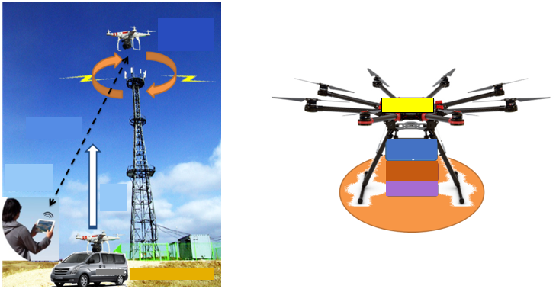
محطة مراقبة متنقلة
مراقبة راديوية
حاسوب تحكم
بطارية
محلل طيف
هوائي
طيران
مراقب جوي
تحكم

1.1.4 الاعتبارات التقنية
تُستعمل مفاصل ثلاثية المحاور محمولة باليد في أنظمة الاستقرار المصممة لتزويد مشغل الكاميرا باستقلالية التصوير المحمول باليد دون ارتجاج أو اهتزاز الكاميرا من أجل إزالة أخطاء القياس جراء الغبش أثناء الطيران.
وتنبغي مراعاة تكنولوجيا الإدراك المرئي لتحديد موقع الهبوط بشكل صحيح. ويمكن أن تتغاير نقطة الهبوط المبرمج للمركبات الجوية غير المأهولة (UAV) بواقع ثلاثة أمتار. وللتغلب على هذا التخالف المحتمل، تنبغي مراقبة المركبات الجوية غير المأهولة بصرياً أثناء عملية الهبوط.
وفي حالة القياسات في نطاق الموجات الديكامترية (HF)، ينبغي توثيق وقياس الضوضاء الراديوية المحتملة الناجمة عن محركات المركبات الجوية غير المأهولة.
ويجب على المشغلين مراعاة حجم المركبة الجوية غير المأهولة ووزنها وحمولتها النافعة ووقت تشغيلها لأن معدات القياس ستُحمل على المركبة الجوية غير المأهولة.
وينبغي للعوامل التي يتعين أخذها في الاعتبار لدى اختيار معدات المراقبة للاستعمال مع المركبة الجوية غير المأهولة أن تتضمن الحجم والوزن وإمدادات القدرة والأداء.
وعند اختيار حاسوب التحكم، تلزم المواصفات ذات الصلة (نظام التشغيل، وحدة المعالجة المركزية، حجم الذاكرة، وما إلى ذلك.) حسب متطلبات معدات المراقبة.
ويتحكم المراقب عن بُعد في معدات المراقبة عبر عشر قنوات اتصال متاحة. وتستعمل خمس قنوات للتحكم في المركبة الجوية غير المأهولة والقنوات الخمس المتبقية للتحكم في البرنامج الحاسوبي وتشغيل المعدات على متن المركبة.
الشكل 4
رسم بياني لنظام المراقبة الراديوية باستعمال مركبة جوية غير مأهولة (UAV)
خطة قنوات التحكم في مركبة جوية  غير مأهولة (UAV) | معمارية نظام المراقبة الراديوية للتحكم الحاسوبي
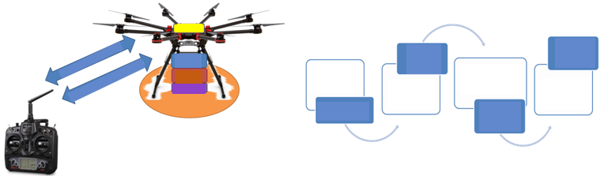
USB 3.0
مستقبِل USB (محلل طيف)
تحكم في القيادة (حاسوب التحكم)
مرسِل UART (طائرة بدون طيار)
UART
بطارية
حاسوب تحكم
محلل طيف
هوائي
اتصال لاسلكي
• تحكم في القيمة
• حفظ البيانات
• حاسوب مصغر
• تحكم في البرنامج
• MCU
• مستقبِل
• مرسِل
• 5 قنوات محجوزة
مرسِل PWM (مراقب)
5 قنوات (للتحكم الحاسوبي)
5 قنوات (للتحكم في طائرة بدون طيار)

2.1.4 تجربة قياس إشارة الإذاعة التلفزيونية الرقمية للأرض باستعمال مركبة جوية غير مأهولة (UAV)
يرد وصف مقارنة نتائج قياس الإذاعة التلفزيونية الرقمية (DTV) للأرض بين المراقبة الراديوية الثابتة والمراقبة الراديوية عن بُعد بالطائرات بدون طيار.
الشكل 5
المراقبة الراديوية لمحطة إرسال التلفزيون الرقمي
المراقبة الراديوية الثابتة | المراقبة الراديوية عن بُعد بالطائرات بدون طيار
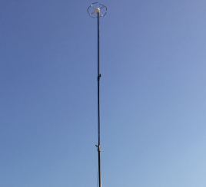 | 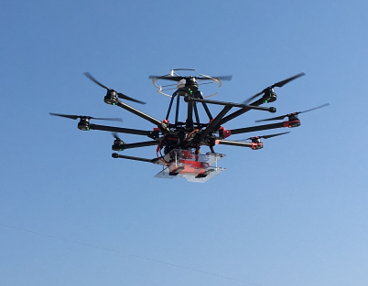
بالنسبة إلى إشارات إذاعة التلفزيون الرقمي، يبلغ ارتفاع الهوائي المعد للقياس 9 أمتار فوق الأرض. ويتطلب الأسلوب القائم (المراقبة الراديوية الثابتة) تركيب صاري الهوائي على المركبة وتتطلب القياسات المزيد من الوقت ومن الميزانية وتسفر عن عدد محدود من مواقع القياس. ولكن إذا استُعملت طائرة بدون طيار في عملية المراقبة، فيمكنها أن تراقب على ارتفاع 9 أمتار بوضع مستقر وأن تراقب من مواقع يصعب على المركبات النفاذ إليها.
وأُجري القياس باستعمال كلا الأسلوبين على خمس قنوات للتلفزيون الرقمي ترسل من جبل مواك في مدينة جونجو. وتتراوح مقارنة نتائج الأسلوبين بين 1 وdB 2، وهي تُهمل لأنها توافق خطأ القياس الذي يحدث بالأسلوب القائم. ويعرض الجانب الأيسر من الشكل 6 طيف القياس بأسلوب قياس الموجات الراديوية الثابت بواسطة صارية الهوائي ويظهر الجانب الأيمن طيف القياس الراديوي عن بُعد باستعمال طائرة بدون طيار. ويبين الجدول 1 نتائج القياس لجميع القنوات الإذاعية المرسَلة من جبل مواك. ويبين هذا التقرير جدوى استعمال الطائرة بدون طيار كنظام مراقبة راديوية عن بُعد، لأن نتيجة القياس بالمراقبة الراديوية الثابتة التقليدية باستعمال صارية الهوائي تشبه النتيجة المتحصلة باستعمال الطائرات بدون طيار.
الشكل 6
نتيجة مراقبة الطيف لمحطة الإذاعة التلفزيونية الرقمية للأرض
باستعمال نظام ثابت لمراقبة الطيف | باستعمال نظام الطائرة بدون طيار لمراقبة الطيف
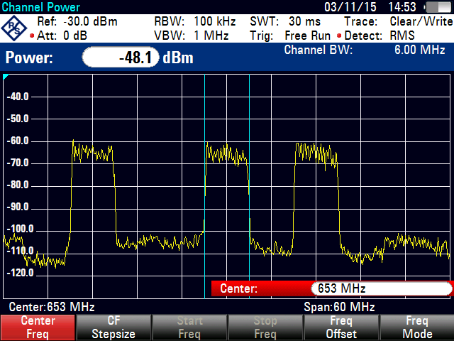 | 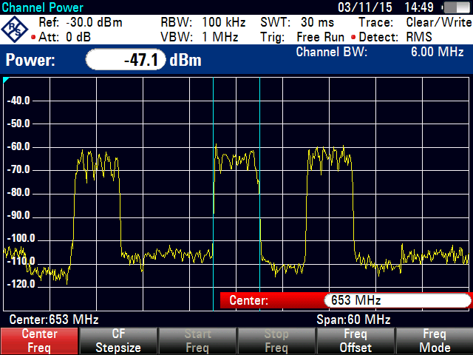
الجدول 1
تفاصيل مراقبة الطيف في محطة الإذاعة التلفزيونية الرقمية للأرض
قناة DTV  (جبل مواك) | التردد | محطة ثابتة | باستعمال طائرة بدون طيار | الفرق
27 | MHz 551 | dBm 46− | dBm 48− | dB 2
33 | MHz 587 | dBm 51− | dBm 49− | dB 2
41 | MHz 635 | dBm 48− | dBm 49− | dB 1
44 | MHz 653 | dBm 48− | dBm 47− | dB 1
46 | MHz 665 | dBm 47− | dBm 46− | d B 1

2.4 تحديد موقع إشارة ساتلية للوصلة الصاعدة لمطراف ذي فتحة صغيرة جداً (VSAT)

1.2.4 مقدمة
يقدم هذا القسم مثالاً لاستعمال منصة مركبة جوية غير مأهولة (UAV) لكشف وتحديد موقع إشارة ساتلية للوصلة الصاعدة لمطراف ذي فتحة صغيرة جداً (VSAT).

2.2.4 معلومات النظام

1.2.2.4 مركبة جوية غير مأهولة (UAV)
تتضمن منصة المركبة الجوية غير المأهولة (UAV) حوامة ذات 6 مراوح تدعم الإقلاع والهبوط الرأسيين. وهي مجهزة بكاميرا عالية الوضوح (HD) وحمولاتان نافعتان تغطيان النطاق الترددي GHz 40-2. يبين الشكل 7 مكونات المركبة الجوية غير المأهولة.
الشكل 7
لوحة التحكم
مراوح الحوامة
الحمولة النافعة من الترددات الراديوية
عدة الهبوط
هوائي
كاميرا عالية الوضوح (HD)
بطارية
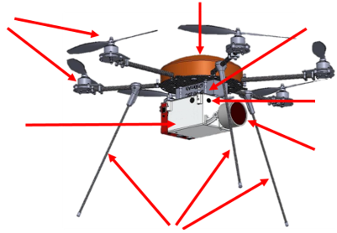
وتتضمن المحطة الأرضية للمركبة الجوية غير المأهولة (UAV) لوحة تحكم (Gamepad) وحاسوب محمول ووحدة قياس عن بُعد ومقياس رياح.

2.2.2.4 نظام المراقبة الراديوية (الحمولة النافعة من الترددات الراديوية)
يمكن لمنصة المركبة الجوية غير المأهولة (UAV) مراقبة النطاق الترددي من 2 إلى 40 GHz باستعمال حمولتين نافعتين على النحو المذكور أدناه:
المعلمات | الحمولة النافعة في النطاقات L، C، X، Ku | الحمولة النافعة في النطاق Ka
النطاق الترددي | هوائي استقبال في النطاق الترددي GHz 18-2 | هوائي استقبال في النطاق الترددي GHz 40-18
الاستقطاب | LCHP و RCHP | LCHP و RCHP
ويجري الاتصال بين المحطة الأرضية والمركبة الجوية غير المأهولة (UAV) عبر وصلة لاسلكية في النطاق الترددي GHz 2,4.

3.2.2.4 التحكم والتشغيلات
تدعم المركبة الجوية غير المأهولة (UAV) أسلوبي تشغيل: يدوي وآلي. ويمكن للمشغل التحكم فيها يدوياً عن طريق لوحة التحكم (Gamepad) لكي تطير في أي اتجاه مطلوب. وبدلاً من ذلك، يمكن تحديد مسار الطيران وبرمجته قبل الطيران باستعمال برمجيات لتحميل خطة الطيران في المركبة الجوية غير المأهولة. ولأغراض السلامة، تجهز المركبة الجوية غير المأهولة بخاصية سلامة الهبوط في موضع الإقلاع الأصلي في حال نضوب شحنة البطارية.

3.2.4 القياسات والنتائج
لإجراء هذا القياس، يتعين النظر قبل إرسال بعثة إلى منطقة واسعة محددة، في أمور كتحديد موقع القياس ونقاط الطيران لتحديد موقع الهوائي المستهدف، بالإضافة إلى اتجاه الموقع المستهدَف المشتبه فيه.
ويبين الشكل 8 نتائج قياس بعثة مركبة جوية غير مأهولة (UAV). فأثناء الرحلة، قامت المركبة الجوية غير المأهولة بقياس التردد المستهدف من نقطتي قياس وبدرجات مختلفة محددة. وباستعمال عداد عتبة القدرة، يمكن اصطفاء نتيجة القياسات على الخريطة لمعاينة الاتجاه ذي القدرة العالية المستقبَلة حصراً (صورة الجانب الأيسر). ويمكن لنظام المركبة الجوية غير المأهولة بعد ذلك تقديم نتيجة مثلى تبين أفضل اتجاه للقياس محسوباً استناداً إلى جميع القدرات المستقبَلة من جميع الاتجاهات. ويبين تقاطع النتائج المستمثَلة المحاطة بدائرة صفراء من نقطتي طيران القياس موقع مرسل المطراف ذي الفتحة الصغيرة جداً (الصورة اليمنى).
الشكل 8
نتائج قياس مركبة جوية غير مأهولة (UAV) وتحليله
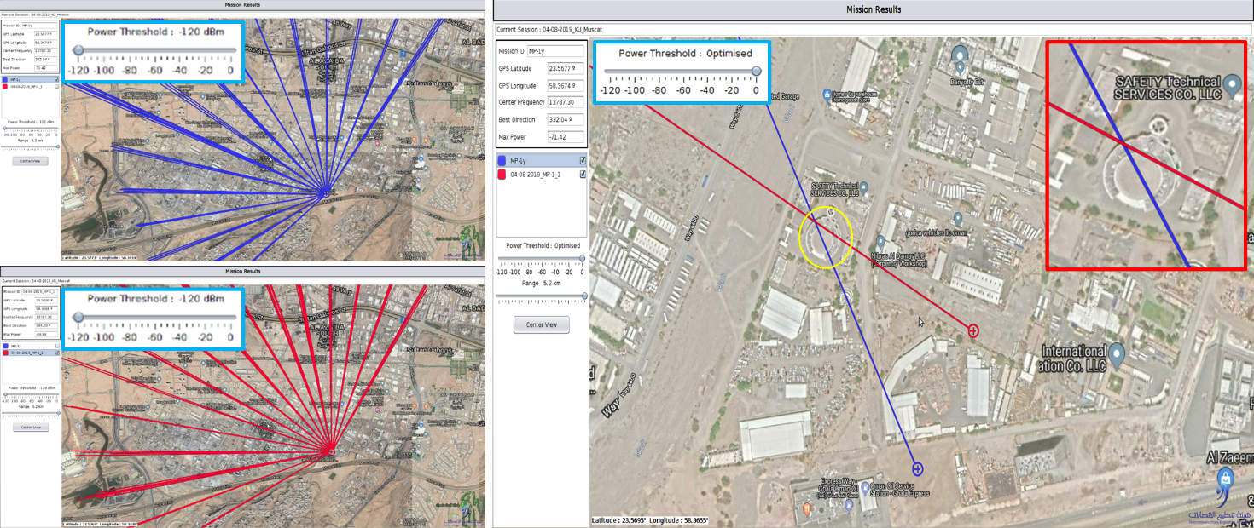
واستناداً إلى القياس أعلاه، تساعد الكاميرا المدمجة ضمن المركبة الجوية غير المأهولة في تحديد أي هوائي منصوب على ارتفاع عالٍ حيث تؤخذ الصور في كل درجة للتحقق من وجود هوائي تمكن رؤيته باتجاه القدرة القصوى المستقبَلة. ويعرض الشكل 9 الصورة الملتقطة لمرسِل المطراف ذي الفتحة الصغيرة جداً (VSAT).

الشكل 9
صور كاميرا المركبة الجوية غير المأهولة
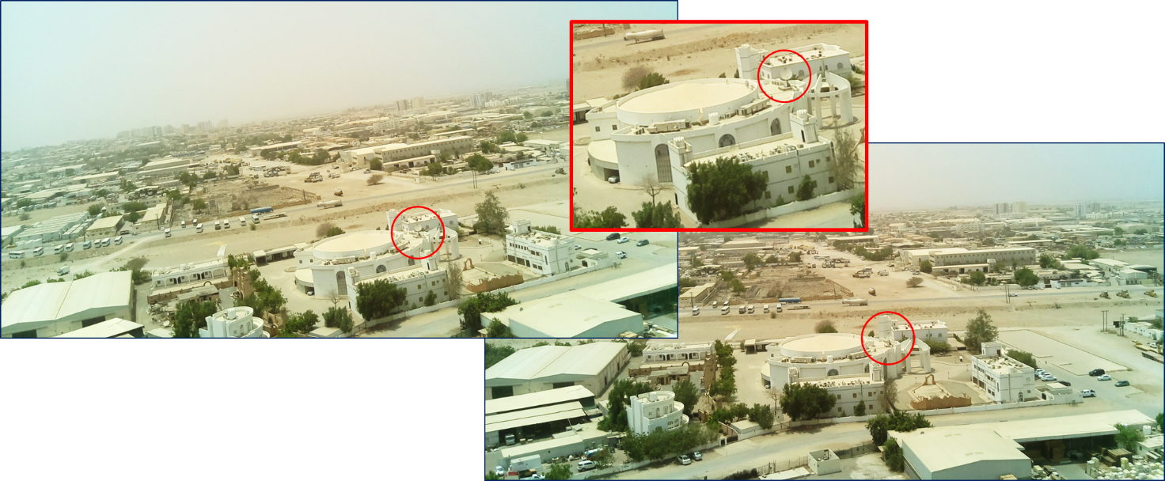

5 الأسماء المختصرة
3D ثلاثية الأبعاد (Three-dimensional)
DTV التلفزيون الرقمي (Digital television)
EMI التداخل الكهرمغنطيسي (Electromagnetic interference)
GNSS النظام العالمي للملاحة الساتلية (Global navigation satellite system)
GPS النظام العالمي لتحديد المواقع (Global positioning system)
ICAO منظمة الطيران المدني الدولي (International Civil Aviation Organization)
INS نظام الملاحة العطالي (Inertial navigation system)
RTK التكنولوجيا الحركية في الوقت الفعلي (Real-time kinematic)
UAS نظام الطائرة بدون طيار (Unmanned aircraft system)
UAV المركبة الجوية غير المأهولة (Unmanned aerial vehicle)
VSAT مطراف ذو فتحة صغيرة جداً (Very small aperture terminal)
ــــــــــــــــــــــــــــــــــــــــــــــــــــــــــــــــــــــــــــــــــــــــــــــــ

